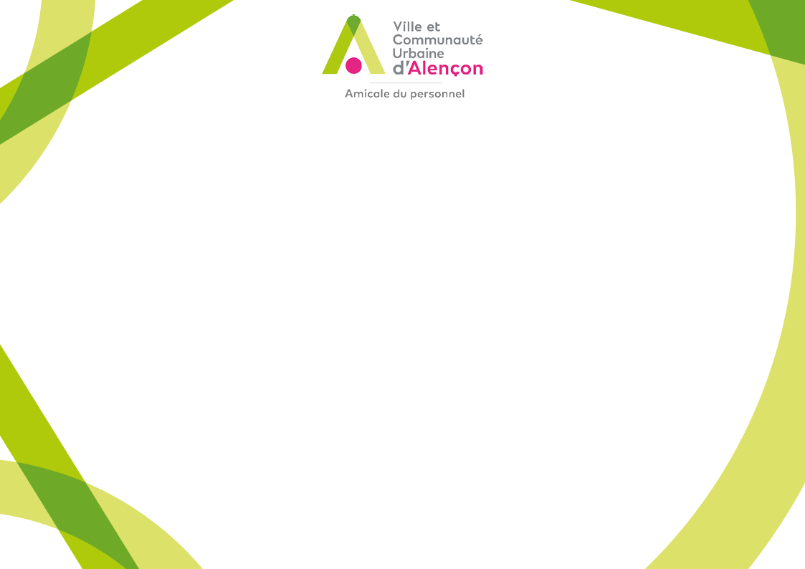

LE SECRETARIAT SERA FERME :

Mardi 05 mai 2026 et
Vendredi 15 mai 2026

